Název školy | Základní škola Pomezí, okres Svitavy
Autor | Jiří Svoboda
Název materiálu | VY_52_INOVACE_2902_O.po.Afriky
Téma | Opakování povrchu Afriky
Číslo projektu | CZ.1.07/1.4.00/21.3496
Ročník | 6.
Anotace | Vkladatel : Jiří Svoboda  Formát : Dokument MS Word  Výukový materiál inovativně prověřuje znalosti žáků o povrchu Afriky.  Zpracováním motivuje a aktivizuje žáky k plnění úkolů.  Poznatky z ověřování : na interaktivní tabuli lze posunovat čísla objektů, vhodné je použití materiálu v tištěné podobě  Způsob použití : datový projektor, interaktivní tabule (plátno) a osobní počítač nebo tištěná podoba pracovních listů  Zařazení : Základní vzdělávání druhý stupeň » Člověk a příroda – zeměpis 6. ročníku.  Šablona EU peníze školám ZŠ » Šablona V/2 Přírodní vědy
Datum vytvoření | 4. 3. 2012
Datum ověření | 22. 5. 2012



OPAKOVÁNÍ POVRCHU AFRIKY pracovní list
Do slepé mapy Afriky doplň čísla zeměpisných názvů. Velikost číslic je maximálně 1 cm.
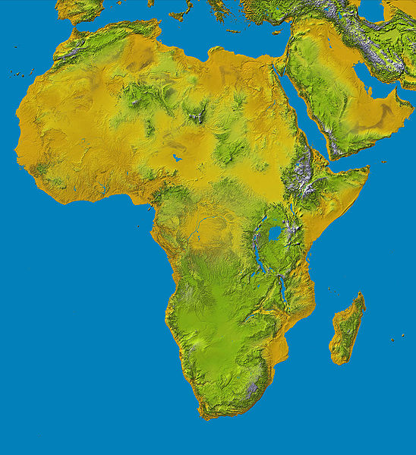
2
1
POUŠŤ SAHARA POUŠT KALAHARI
4
3
POUŠŤ NAMIB KONŽSKÁ PÁNEV
5
6
POHOŘÍ ATLAS ČADSKÁ PÁNEV
8
7
POHOŘÍ KILIMANDŽÁRO POHOŘÍ TIBESTI
9
ETIOPSKÁ VYSOČINA
OPAKOVÁNÍ POVRCHU AFRIKY ŘEŠENÍ pracovní list

9
8
7
6
5
4
3
2
1

CITACE
- NASA. WIKIPEDIE [online]. [cit. 4.3.2012]. Dostupný na WWW: <Soubor:Topography of africa.jpg>.

